Опросный лист

Распределительная система постоянного тока РСПТ
Организация _________________________________________________________________________
Объект ______________________________________________________________________________
Адрес _______________________________________________________________________________
Контактное лицо ______________________________________________________________________
ФИО, тел. рабочий, тел. мобильный, e-mail
1 Характеристики аккумуляторной батареи и зарядно-выпрямительного устройства
Параметр | Значение
- Номер структурной схемы (см. приложение А)
- Тип АБ | герметизированная (необслуживаемая)  классическая
- Количество элементов/моноблоков в АБ, шт.
- Напряжение на элементе/моноблоке, В
- Время работы от батареи, мин
- Способ установки АБ | в шкафу на стеллаже
- Количество шкафов * | 1 2
- Номинальный выходной ток каждого ЗВУ | 25 40 60**
- Сеть питания ЗВУ | 3х380 3х220
- Длина кабеля термодатчика (до 30 м) | станд. 5м ___________ м
____________________________
* В соответствии со структурной схемой, за исключением шкафа (шкафов) для установки АБ.
** Для РСПТ с количеством отходящих фидеров не более 12 возможно размещение в одном шкафу (структурные схемы 1, 2, 3), более 12 фидеров – в двух шкафах (структурные схемы 5, 6, 7, 8, 9).

2 Характеристики нагрузки
Параметр | Значение
- Номинальное напряжение на нагрузке, В | 220 110
- Допустимый диапазон напряжения на нагрузке, В | от _______ до _______
- Установившийся ток, потребляемый постоянной нагрузкой в штатном режиме (нормальном), А
- Установившийся ток, потребляемый нагрузкой в аварийном режиме (отсутствие напряжения собственных нужд 0,4 кВ), А
- Максимальный ток кратковременной (толчковой) нагрузки, А
МОСКВА  Адрес: 123007, г. Москва  2-й Хорошевский пр-д, д. 7, корп. 1  Телефон: +7 495 739-01-02  Факс: +7 495 737-44-22  Email: moscow@oldham.ru | НОВОСИБИРСК  Адрес: 630047, г. Новосибирск  ул. Северная, 4, а/я 115  Телефон: +7 383 362-06-42  Факс: +7 383 362-06-49  Email: novosibirsk@oldham.ru | ЕКАТЕРИНБУРГ  Адрес: 620100, г. Екатеринбург  ул. Сибирский тракт, дом 12, строение 19  корпус 2, офис 205,  Бизнес-Центр "Квартал"  Тел./факс:: +7 343 310-32-13  Email: oldham@ekb.oldham.ru | САНКТ-ПЕТЕРБУРГ  Адрес: 192029,г. Санкт-Петербург  Большой Смоленский пр-т, 2  Телефон: +7 812 703-12-19  Факс: +7 812 703-12-19  Email: spb@oldham.ru | НИЖНИЙ НОВГОРОД  Адрес: 603005, г. Нижний Новгород  пл. Театральная, 3, оф. 31  Телефон: +7 8314 11-81-67  Факс: +7 8314 19-89-08  Факс: +7 8314 11-81-86  Email: nnovg@oldham.ru

3 Перечень нагрузок

Наименование фидера* | Номинальный ток, А | Тип, характеристика устройств защиты на отходящих линиях | Сечение кабеля, кв. мм
I Секция
Ввод АБ
1
2
3
4
5
6
7
8
9
10
11
12
II Секция
Ввод АБ
1
2
3
4
5
6
7
8
9
10
11
12

*

* Количество отходящих линий на секцию может быть увеличено при согласовании с заводом-изготовителем
МОСКВА  Адрес: 123007, г. Москва  2-й Хорошевский пр-д, д. 7, корп. 1  Телефон: +7 495 739-01-02  Факс: +7 495 737-44-22  Email: moscow@oldham.ru | НОВОСИБИРСК  Адрес: 630047, г. Новосибирск  ул. Северная, 4, а/я 115  Телефон: +7 383 362-06-42  Факс: +7 383 362-06-49  Email: novosibirsk@oldham.ru | ЕКАТЕРИНБУРГ  Адрес: 620100, г. Екатеринбург  ул. Сибирский тракт, дом 12, строение 19  корпус 2, офис 205,  Бизнес-Центр "Квартал"  Тел./факс:: +7 343 310-32-13  Email: oldham@ekb.oldham.ru | САНКТ-ПЕТЕРБУРГ  Адрес: 192029,г. Санкт-Петербург  Большой Смоленский пр-т, 2  Телефон: +7 812 703-12-19  Факс: +7 812 703-12-19  Email: spb@oldham.ru | НИЖНИЙ НОВГОРОД  Адрес: 603005, г. Нижний Новгород  пл. Театральная, 3, оф. 31  Телефон: +7 8314 11-81-67  Факс: +7 8314 19-89-08  Факс: +7 8314 11-81-86  Email: nnovg@oldham.ru

4 Опции
Требования | Значение
- Ввод АБ | на предохранителях на автоматах
- Устройство контроля изоляции на шинах распределения | 10-25 кОм 20 - 50 кОм НЕТ
- Тип системы пофидерного контроля изоляции | НЕТ Bender Vigilohm
- Контроль напряжения и пульсации на секциях | НЕТ ДА
- Аналоговые приборы:  Вольтметр (один на секцию)  Амперметр (один на ввод АБ) | НЕТ ДА  НЕТ ДА
- Защита батареи от глубокого разряда | НЕТ ДА
- Блок (панель) аварийного освещения, мощность | НЕТ 1кВт Другой
- АВР 0,4 кВ на входе | НЕТ Да, Iн =32А Другой
- Устройство мигающего света | НЕТ ДА
- Уровень автоматизации РСПТ | Вывод дискретных сигналов на беспотенциальные контакты  Вывод нормализованных аналоговых сигналов  «Energo 1.2 SM» (мониторинг дискретных и аналоговых величин, передача информации в АСУТП через RS485)
- Контроль срабатывания защитных аппаратов отходящих линий | НЕТ Общий Раздельный
5 Конструкция шкафов
Требования | Значение
- Габаритные размеры, мм * | Высота _______ Ширина _______ Глубина _______
* Стандартные габаритные размеры всех шкафов В1800хШ800хГ600 мм, другие габаритные размеры по согласованию с производителем.
6 Электрическая однолинейная схема и план размещения оборудования (приложить)
7 Дополнительные требования (диапазон рабочих температур, планировка и размещение оборудования, специальные требования к кабельным вводам, требования к технической документации, объем поставки оборудования и ЗИП, способ транспортировки и др.)

Дата заполнения _____________ Заполнил________________________________
(Ф.И.О., должность)
МОСКВА  Адрес: 123007, г. Москва  2-й Хорошевский пр-д, д. 7, корп. 1  Телефон: +7 495 739-01-02  Факс: +7 495 737-44-22  Email: moscow@oldham.ru | НОВОСИБИРСК  Адрес: 630047, г. Новосибирск  ул. Северная, 4, а/я 115  Телефон: +7 383 362-06-42  Факс: +7 383 362-06-49  Email: novosibirsk@oldham.ru | ЕКАТЕРИНБУРГ  Адрес: 620100, г. Екатеринбург  ул. Сибирский тракт, дом 12, строение 19  корпус 2, офис 205,  Бизнес-Центр "Квартал"  Тел./факс:: +7 343 310-32-13  Email: oldham@ekb.oldham.ru | САНКТ-ПЕТЕРБУРГ  Адрес: 192029,г. Санкт-Петербург  Большой Смоленский пр-т, 2  Телефон: +7 812 703-12-19  Факс: +7 812 703-12-19  Email: spb@oldham.ru | НИЖНИЙ НОВГОРОД  Адрес: 603005, г. Нижний Новгород  пл. Театральная, 3, оф. 31  Телефон: +7 8314 11-81-67  Факс: +7 8314 19-89-08  Факс: +7 8314 11-81-86  Email: nnovg@oldham.ru

Приложение А
Структурные схемы РСПТ
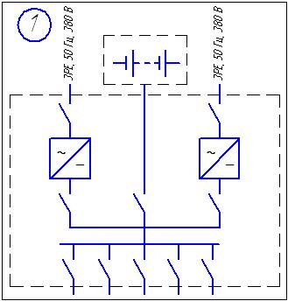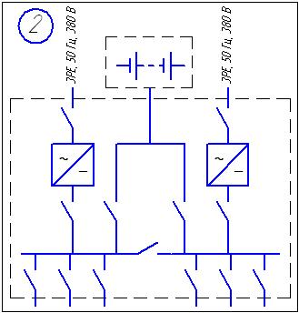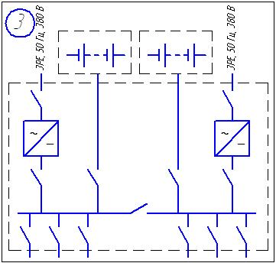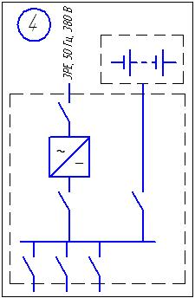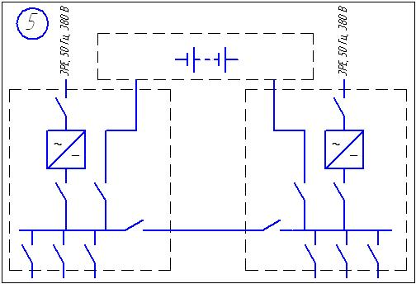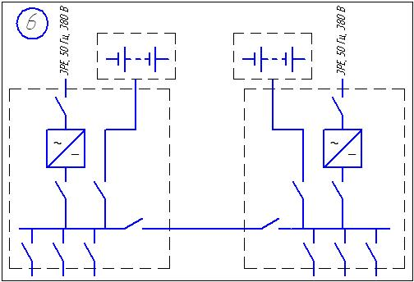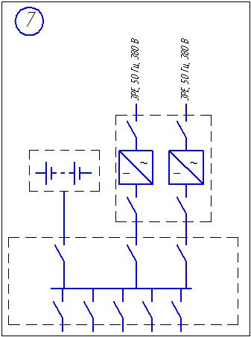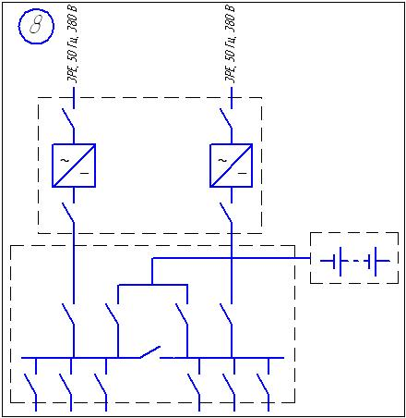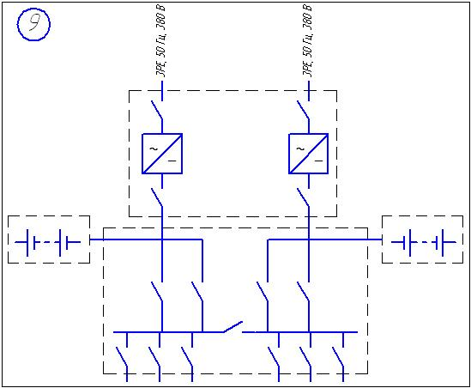
Примечание - Пунктиром обозначен один шкаф.
МОСКВА  Адрес: 123007, г. Москва  2-й Хорошевский пр-д, д. 7, корп. 1  Телефон: +7 495 739-01-02  Факс: +7 495 737-44-22  Email: moscow@oldham.ru | НОВОСИБИРСК  Адрес: 630047, г. Новосибирск  ул. Северная, 4, а/я 115  Телефон: +7 383 362-06-42  Факс: +7 383 362-06-49  Email: novosibirsk@oldham.ru | ЕКАТЕРИНБУРГ  Адрес: 620100, г. Екатеринбург  ул. Сибирский тракт, дом 12, строение 19  корпус 2, офис 205,  Бизнес-Центр "Квартал"  Тел./факс:: +7 343 310-32-13  Email: oldham@ekb.oldham.ru | САНКТ-ПЕТЕРБУРГ  Адрес: 192029,г. Санкт-Петербург  Большой Смоленский пр-т, 2  Телефон: +7 812 703-12-19  Факс: +7 812 703-12-19  Email: spb@oldham.ru | НИЖНИЙ НОВГОРОД  Адрес: 603005, г. Нижний Новгород  пл. Театральная, 3, оф. 31  Телефон: +7 8314 11-81-67  Факс: +7 8314 19-89-08  Факс: +7 8314 11-81-86  Email: nnovg@oldham.ru

